集成学习

# 简介

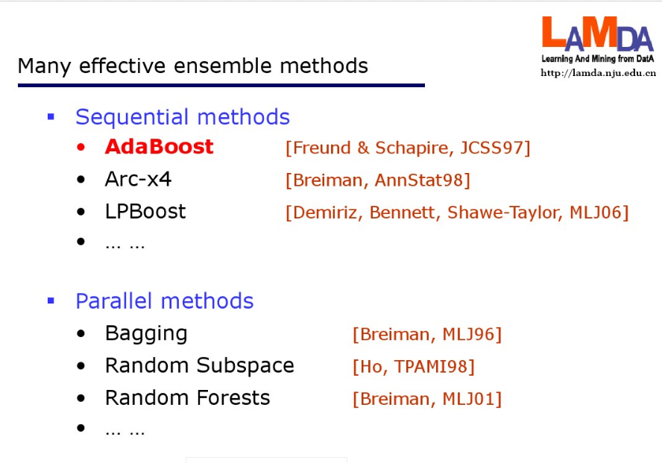

# Boosting

为什么adboost算法能够避免过拟合？目前基于统计学的解释是：没法解释